Tilki Kitap Tanıtım Bülteni
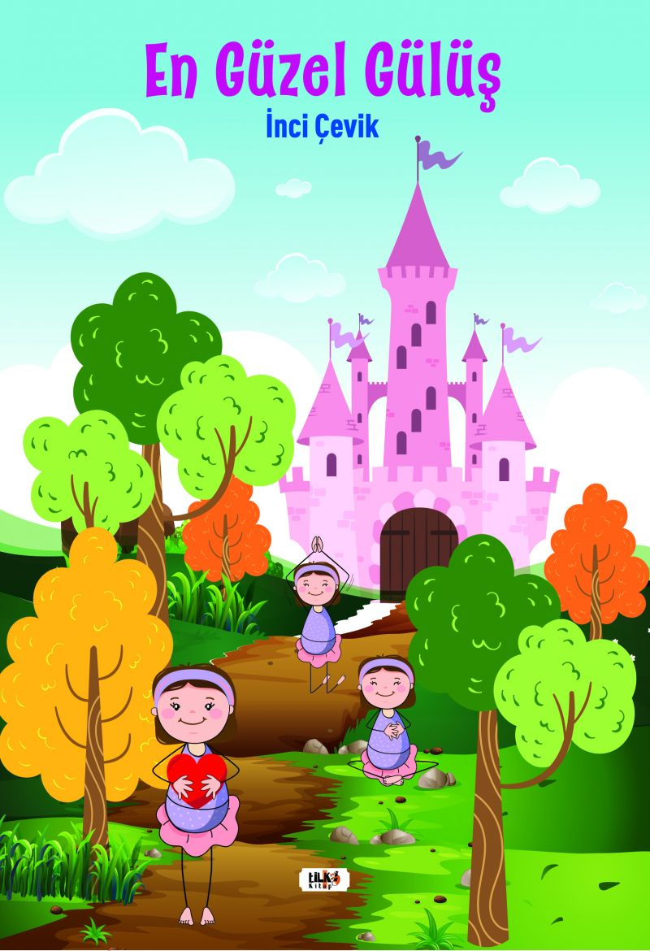 | Eser Adı: En Güzel Gülüş  Yazar Adı: İnci Çevik  Cilt Bilgisi: AMERİKAN  Kitap Dili: Türkçe  Eser Tipi: Orjinal  İç Sayfa: 1. HAMUR SB 80  Kapak: BRISTOL AMERİKAN 230  Yan Kapak: YOK  Selefon Türü: SELEFONSUZ  Basım Tarihi: 2020  Sayfa Sayısı: 46  Kitap Boyutları: 135 X 195 mm  ISBN No: 9786257561105  Etiket Fiyatı: 235,00 TL  Editör Görevlisi: Dilek Öksüz  Son Okumacı: İbrahim Çakar  Mizanpajcı: Fatih Yılmaz  Kapak Grafikeri: Senem Yıldırım
Kitap Tanıtım Yazısı : (Arka Kapak)

HİKÂYE + YOGA + BOYAMA DİKKAT + ÖĞRENME + BECERİ + SPOR Hikâyemizde yoga asanalarına (hareket) ek olarak nefes egzersizleri ve pozitif olumlamalar bulunmaktadır.Çocuk yogasının ve çocuk yogası hikâyelerinin çocuklara kazanımları elbetteki çok büyük. Bu hikâyeler ile yaratıcılıkları gelişen çocuklar belli bir zaman sonrasında kendi hikâyelerini yaratabilmekte ve uygulayabilmektedirler. Çocuklarımız, hikâye içerisinde eğlenirken farkında olmadan öğrendikleri yoga hareketlerini kendi hikâyelerine yansıtacaklar ve çok eğlenecekler.
Kitabın detay sayfasına buradan ulaşabilirsiniz :
https://www.vernokitap.com/kitaplar/kitap-baski-inci-cevik-en-guzel-gulus-1273.html
Tilki Kitap



